ハンプトン XS ― フェミニティの新たな次元

ボーム＆メルシエは、ブランドを象徴するレクタンギュラーウォッチを新解釈したハンプトン XSを発表いたします。28 x 17.75 mmというミニサイズで展開するハンプトン XSは、コレクション誕生以来の特徴であるアールデコの精神と建築様式の個性を継承しています。
彫刻を思わせるダイヤル、洗練された幾何学フォルム、そして一目でそれと分かる長方形のシルエット。ハンプトン XSは、メゾンを代表するデザインに新たな視線を向けています。 よりコンパクトかつグラフィカルな表現で、ハンプトンを新たに解釈し、現代的なエレガンスを磨き上げました。

* * * * *

紛れもないハンプトンをXSサイズで
ハンプトン コレクションに、XSサイズが初登場。28 x 17.75mmへとサイズダウンした新しいケースは、コレクションの持ち味であるバランスや繊細なプロポーションを継承しつつ、今までにないシルエットを描きます。
日常に自然な気品を添えるハンプトン XS。ミニマルな現代性、そして誰もが魅了されるプロポーションが結合しました。
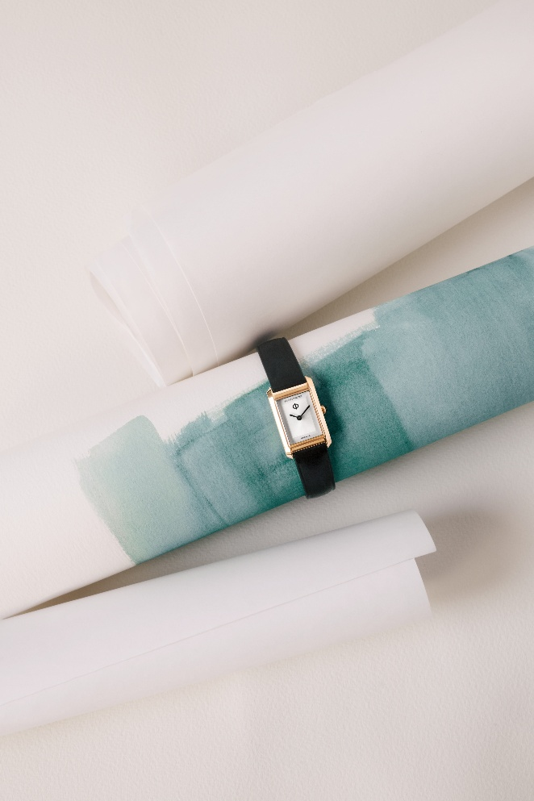
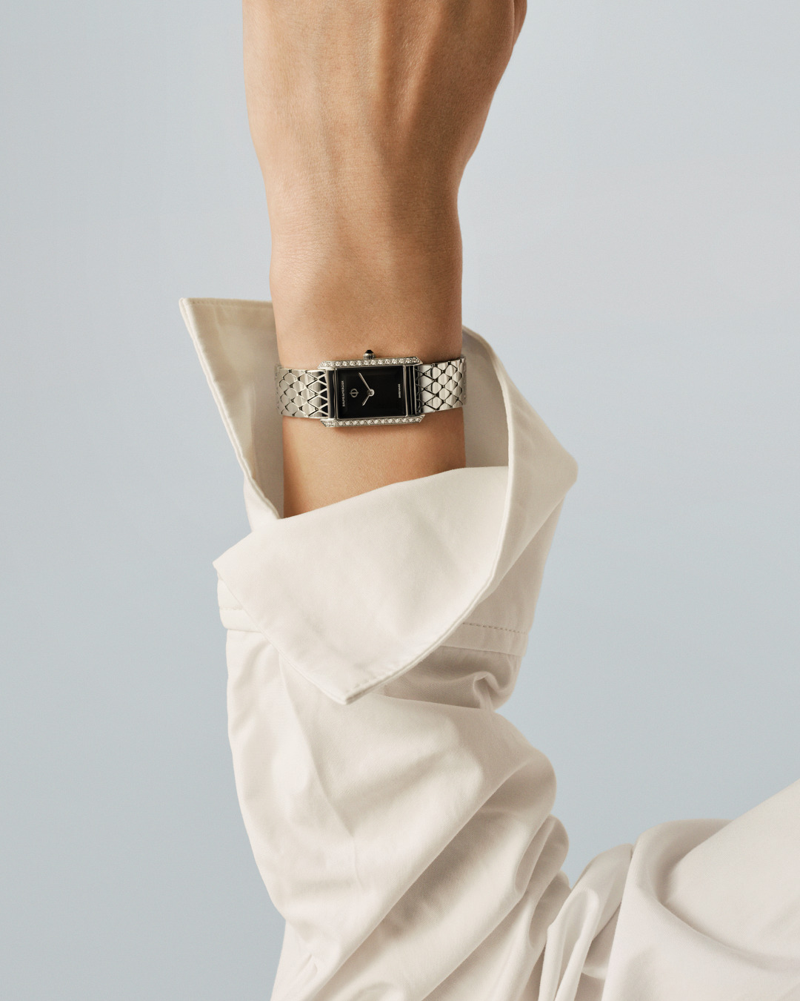
彫刻を思わせるデザイン
新しいダイヤルは、ハンプトン XSの際立つシグネチャーのひとつです。 ４辺すべてに、精巧にカットされた宝石のようなファセット加工が施されており、日中の光を捉えて反射しながら、繊細なレリーフを生み出します。 インデックスのない構成が、長方形ケースの整った姿を引き立て、このウォッチのグラフィカルな個性を強調しています。
もう一つの特徴的要素は、ロザンジュメッシュの新しいメタルブレスレットです。 ケースのアーキテクチュラルな表現形式を引き継ぐ幾何学的な反復モチーフは驚くほど柔軟で、手首に快適になじみます。
ステンレススティール、4N PVD、あるいはダイヤモンドをセッティングしたモデルで展開されるハンプトンXSは、ハンプトンであると即座に認識できる特徴を保ちつつ 異なる仕上げを通して同じ美的言語を伝えます。

アールデコの不朽の表現手法
ハンプトンは、その誕生以来、象徴的な長方形の輪郭と構造化したラインによって異彩を放ってきました。 アールデコの幾何学表現手法に着想を得たこのコレクションは、プロポーション、シンメトリー、そしてグラフィカルな純度が通じ合う、時計製造の洗練されたビジョンを絶え間なく具現化してきました。
ハンプトン XSには、そのヘリテージに忠実でありつつも、新しい現代的な尺度を取り入れています。このコレクションならではの際立った個性を損なわないよう、ミニサイズの一つ一つのディテールは緻密に検討されました。
ボーム＆メルシエは、これらの新作を通じて、自由で現代的、そして洗練されたスタイルで闊歩する新世代のフェミニティを祝福します。それは、アクセントを巧みに扱い、自身のスタイルに対する明確な自信を通じて、エレガンスを表現する世代です。

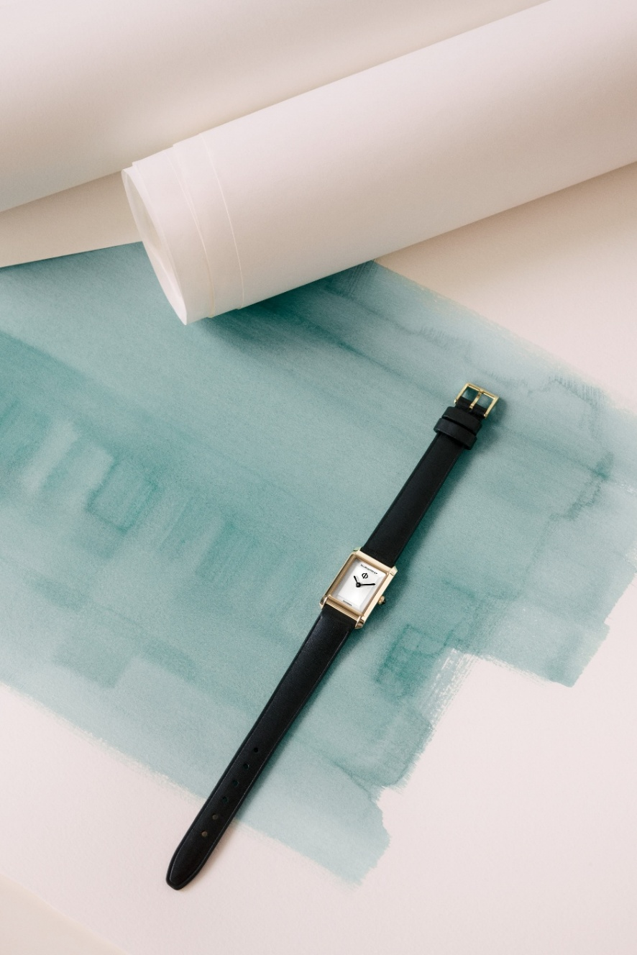
ハンプトン M0A10859、日常でのエレガンス
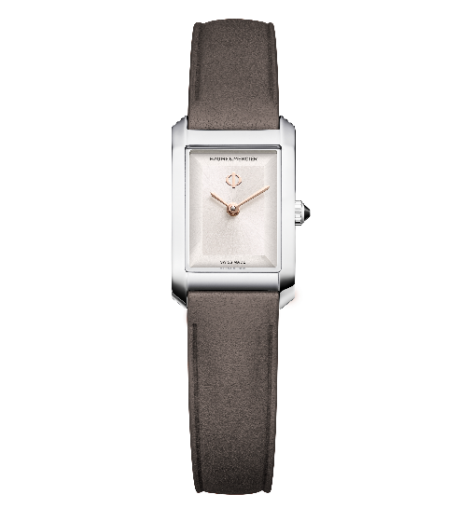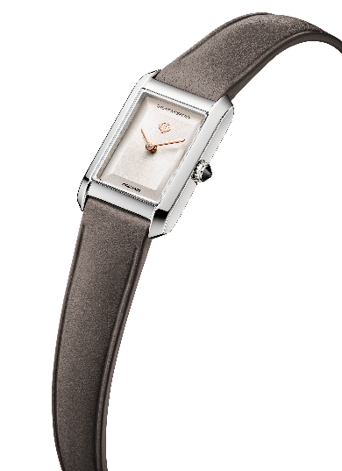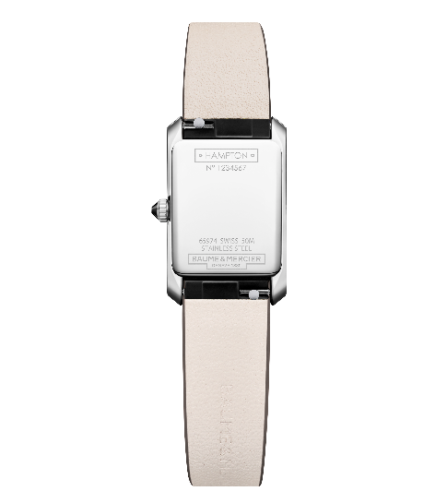
- ムーブメント
クォーツ(Ronda 751)
電池寿命：5年
- 機能
時、分
- ケース
レクタンギュラー
サイズ：28 x 17.75 mm
厚さ：6.3 mm
ステンレススティール製ケース、ポリッシュ仕上げ
傷つきにくいサファイアガラス
ステンレススティール製リューズ（円錐形）、ポリッシュ仕上げ、黒めのうをセッティング
ステンレススティール製フルケースバック（エングレービング可能）、ポリッシュ仕上げ
- ダイヤル
レリーフが彩るウォームシルバー、サンバーストサテン仕上げダイヤル
扇形剣型針、4N（ローズ）ゴールド
12時位置にロゴ Phi、4N（ローズ）ゴールド
- ブレスレット
カーフスキン製ストラップ、トープグレー
バネ棒方式のインターチェンジャブルシステム、特別なツールを必要とせず交換可能
- バックル
ステンレススティール製ピンバックル、ポリッシュ仕上げ
- 防水性
50 m（約5 ATM）

ハンプトン M0A10860、シグネチャーブレスレット
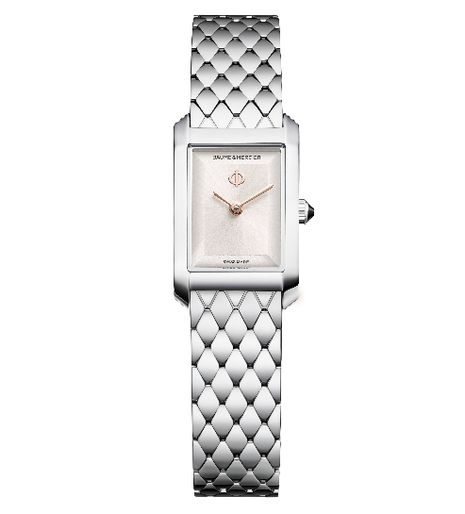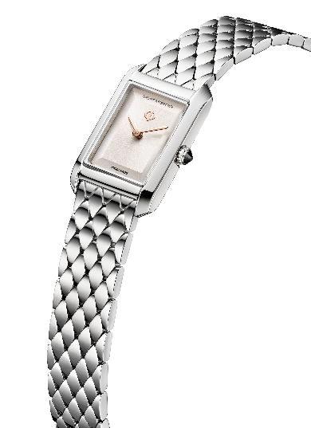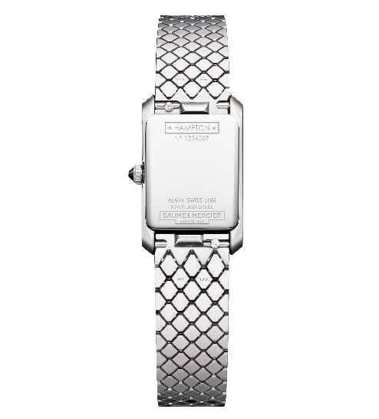
- ムーブメント
クォーツ(Ronda 751)
電池寿命：5年
- 機能
時、分
- ケース
レクタンギュラー
サイズ：28 x 17.75 mm
厚さ：6.3 mm
ステンレススティール製ケース、ポリッシュ仕上げ
傷つきにくいサファイアガラス
ステンレススティール製リューズ（円錐形）、ポリッシュ仕上げ、黒めのうをセッティング
ステンレススティール製フルケースバック（エングレービング可能）、ポリッシュ仕上げ
- ダイヤル
レリーフが彩るウォームシルバー、サンバーストサテン仕上げダイヤル
扇形剣型針、4N（ローズ）ゴールド
12時位置にロゴ Phi、4N（ローズ）ゴールド
- ブレスレット
インターチェンジャブル、ステンレススティール製ロザンジュブレスレット、ポリッシュ／サテン仕上げ
バネ棒方式のインターチェンジャブルシステム、特別なツールを必要とせず交換可能
- バックル
ステンレススティール製トリプル フォールディング バックル、ポリッシュ仕上げ
- 防水性
50 m（約5 ATM）

ハンプトン M0A10861、光に満ちた表現
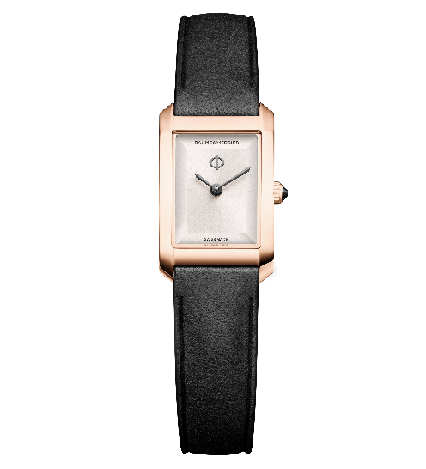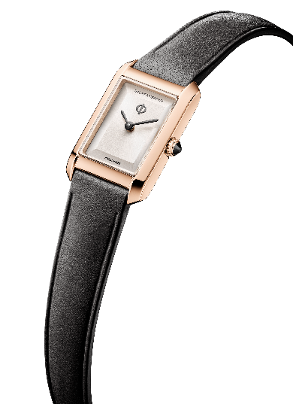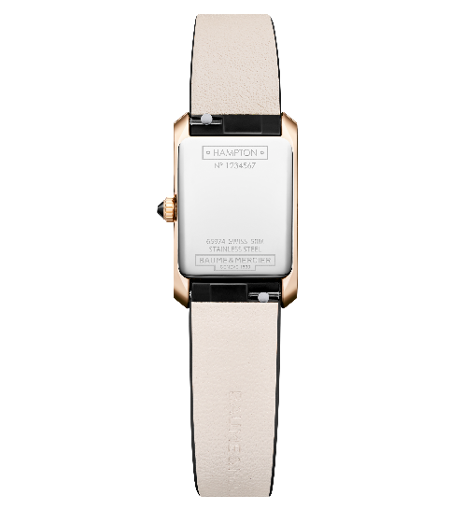
- ムーブメント
クォーツ(Ronda 751)
電池寿命：5年
- 機能
時、分
- ケース
レクタンギュラー
サイズ：28 x 17.75 mm
厚さ：6.3 mm
ステンレススティール製ケース、PVD 4N（ローズゴールド） ポリッシュ仕上げ
傷つきにくいサファイアガラス
ステンレススティール製リューズ（円錐形）、PVD 4N （ローズゴールド）ポリッシュ仕上げ、黒めのうをセッティング
ステンレススティール製フルケースバック（エングレービング可能）、ポリッシュ仕上げ
- ダイヤル
レリーフが彩るウォームシルバー、サンバーストサテン仕上げダイヤル
扇形剣型針、ルテニウム
12時位置にロゴ Phi、ルテニウム
- ブレスレット
カーフスキン製ストラップ、ブラック
バネ棒方式のインターチェンジャブルシステム、特別なツールを必要とせず交換可能
- バックル
ステンレススティール製ピンバックル、PVD 4N （ローズゴールド）ポリッシュ仕上げ
- 防水性
50 m（約5 ATM）

ハンプトン M0A10862、夕べの装い
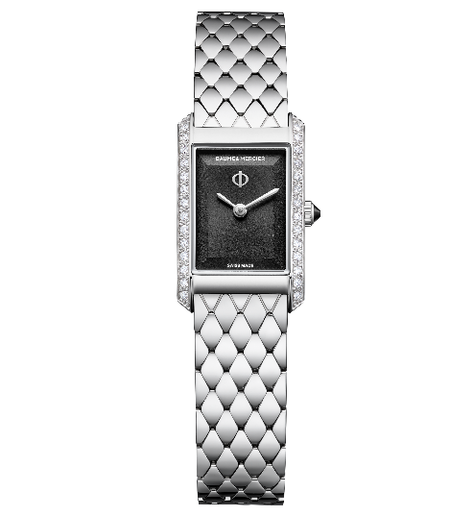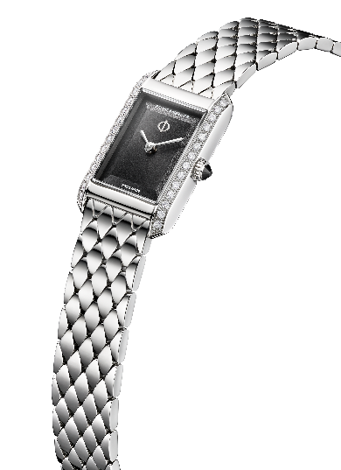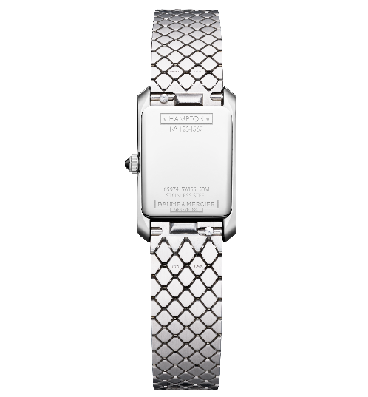
- ムーブメント
クォーツ(Ronda 751)
電池寿命：5年
- 機能
時、分
- ケース
レクタンギュラー
サイズ：28 x 17.75 mm
厚さ：6.3 mm
ステンレススティール製ケース、ポリッシュ仕上げ、28個のダイヤモンドをセッティング（ブリリアントカット、トップウェセルトン、VS、0.22カラット）
傷つきにくいサファイアガラス
ステンレススティール製リューズ（円錐形）、ポリッシュ仕上げ、黒めのうをセッティング
ステンレススティール製フルケースバック（エングレービング可能）、ポリッシュ仕上げ
- ダイヤル
レリーフが彩るブラック、サンバーストサテン仕上げダイヤル
扇形剣型針、ロジウムメッキ
12時位置にロゴ Phi、ロジウムメッキ
- ブレスレット
インターチェンジャブル、ステンレススティール製ロザンジュブレスレット、ポリッシュ／サテン仕上げ
バネ棒方式のインターチェンジャブルシステム、特別なツールを必要とせず交換可能
- バックル
ステンレススティール製トリプル フォールディング バックル、ポリッシュ仕上げ
- 防水性
50 m（約5 ATM）

ボーム＆メルシエはハンプトン XSを通じて、ブランドを代表するコレクションを新たに解釈したデザインを発表いたします。アールデコ様式のインスピレーション、彫刻を思わせるダイヤル、アーキテクチュラルなシルエットが息づくハンプトン XSは、レクタンギュラ―ウォッチが持つ不変の個性を新しいサイズに移調し、明るさ、バランス、そして洗練美を表現しています。

